**Sistem Informasi Absensi Mahasiswa dan Pengelolaan Ruangan di Teknik Informatika UIN SGD Bandung**

**Diajukan untuk memenuhi tugas UTS Peraktikum Rekayasa Perangkat Lunak Lanjut**

***https://github.com/tantitsn/PRPL-Tanti.git***



Oleh:

Nama : Tanti Siti Nurjanah

Nim : 1137050210

Kelas : IF-A

**Teknik Informatika**

**UIN Sunan Gunung Djati Bandung**

**2015**

# Latar Belakang

Teknologi informasi yaitu seperangkat alat yang membantu anda bekerja dengan informasi dan melakukan tugas – tugas yang berhubungan dengan pemrosesan informasi (Kadir, 2003).Teknologi di bidang komputer saat ini sangat berkembang pesat. Komputer bukan hanya sekedar pengolah data dan gambar saja tetapi penggunannya semakin meluas menjadi salah satu sarana komunikasi, media informasi dan edukasi. Pengembangan jaringan komunikasi data antar komputer menjadikan internet muncul dengan berbagi macam aplikasi, internet dengan berbagai aplikasinya pada dasarnya adalah media yang digunakan untuk mempercepat proses komunikasi. Untuk dapat memaksimalkan penggunaan internet, harus kita tentukan dan artikan kebutuhan komunikasi dari seseorang (Utara, 2010).

Sistem merupakan kumpulan dari unsur/elemen-elemen yang saling berkaitan / berinteraksi dan saling mempengaruhi dalam melakukan kegiatan bersama untuk mencapai suatu tujuan tertentu (Alter, 2002).Demikina dengan sistem informasi akademik yang baik yaitu sistem yang bisa menunjang kegiatan pendidikan yang terjadi pada suatu institusi pendidikan atau universitas. Bagian dari sistem informasi akademik yaitu sistem absensi mahasiswa. Sistem absensi berfungsi sebagai sarana penyedia informasi kehadiran mahasiswa, bagian akademik dan pimpinan institusi didalam mengambil sebuah keputusan. Sistem absensi mahasiswa yang baik berpengaruh besar terhadap kelancaran kegiatan belajar mengajar yang nantinya diharapkan dapat meningkatkan kualitas proses belajar dan mengajar.Absensi merupakan suatu hal yang penting dalam proses akademik, termasuk dalam bidang akademik perkuliahan. Dengan absensi digital maka diharapkan dapat membantu dalam mengendalikan proses pengelolaan yang berpengaruh terhadap tingkat kedisiplinan mahasiswa. Disiplin merupakan salah satu aspek sebagai penunjang mahasiswa dalam membangun karakteristik mahasiswa, dimana disiplin merupakan sebuah poin yang telah dimiliki oleh masyarakat di berbagai negara maju.

Dalam proses absensi di jurusan teknik informatika UIN SUNAN GUNUNG DJATI BANDUNG masih menggunakan sistem konvensional oleh karena itu dalam pengelolaannya masih sering terdapat beberapa mahaiswa yang melakukan sistem titip absen dan ketika terlambat masih bisa melakukan absensi.Dengan adanya pengelolaan absensi secara terkomputerisasi ini maka tingkat kedisiplinan mahasiswa akan meningkat. Oleh karenan maka dibutuhkanlah pembangunan **Sistem Informasi Penglolaan Absensi Mahasiswa dan Jadwal Ruangan di Teknik Informatika UIN Sunan Gunung Djati Bandung berbasis J2SE**.

# Rumusan Masalah

Berdasarkan latar belakang diatas, maka didapat rumusan masalah dari pembuatan Sistem Informasi Pengelolaan Absensi dan Jadwal Ruangan yaitu:

* Bagaimana cara mengelola absensi secara komputerisasi ?
* Bagaimana cara mengetahui jadwal pergantian ruangan ?
* Bagaimana cara mengetahui status syarat mengikuti UAS dari *point* absensi?

# Tujuan

Maksud dari pembuatan Sistem Informasi Pengelolaan Absensi Berbasis J2SE di Teknik Infomatika UIN SUNAN GUNUNG DJATI BANDUNG ini sebagai berikut :

* Memanfaatkan teknologi komputer dalam mempermudah dan mempercepat proses pengelolaan data dalam kegiatan absensi mahasiswa.
* Memberikan informasi ruangan kepada mahasiswa dalam mencari ruangan sesuai jadwal yang telah dikontrak pada KRS.
* Memberikan informasi status boleh mengikuti UAS atau tidak setelah melakukan absensi.

# Batasan

Agar pembahasan masalah dapat dilakukan secara terarah dan mencegah meluasnya permasalahan yang tidak semestinya, maka perlu dilakukan pembatasan masalah. Batasan masalah yang digunakan dalam sistem ini sebagai sebagai berikut :

* Dalam Sistem infomasi ini hanya akan dilakukan pengelolaan data absensi mahasiswa saja.
* Sistem Informasi akan melakukan pengelolaan terhadap data absensi sebagai syarat mengikuti UAS.
* Sistem Informasi ini hanya mengambil data jadwal dari jadwal yang telah dikontrak di KRS *Online* portal kampus.

# Deskripsi Perangkat Lunkak

## Deskripsi Umum

Sistem ini merupakan sebuah sistem yang terintegrasi dengan Sistem akademik di jurusan teknik informatika dimana setiap mahasiswa mengontrak mata kuliah disetiap KRSnya . Dari data tersebut dikelolalah sebuah sistem baru yaitu Sistem Informasi Pengelolaan Absensi dan Pengelolaan Ruangan di Jurusan Teknik Informatika UIN SGD Bandung. Dimana sistem ini mengelolala absensi mahasiswa dan dosen setiap matakuliah dan pengelolaan ruangan per waktunya.

## Pengguna

| Kategori Pengguna | Tugas | Hak Akses ke aplikasi |
| --- | --- | --- |
| Admin | Melakukan login ke sistem dan mengelola semua fitur yang ada di sistem | Mempunyai hak askes penuh terhadap sistem |
| Mahasiswa | Melakukan absensi | Dapat melihat form ruangan untuk melakukan absensi dengan menginpuntkan NIM |
| Dosen | Melakukan absensi | Dapat melihat form ruangan untuk melakukan absensi dengan menginpuntkan NIP |

# Requirement

## Functional Requirement

| ID | Kebutuhan | Penjelasan |
| --- | --- | --- |
| FR01 | Admin dapat melihat splash screen dari SIPAMPR ketika sistem pertama kali dijalankan | Admin dapat melihat splash screen dari SIPAMPR ketika sistem pertama kali dijalankan |
| FR02 | Admin dapat malakukan login | Admin dapat melakukan login dengan menginputkan username dan password |
| FR03 | Admin dapat melihat menu utama | Admin dapat melihat menu utama yang terdiri dari daftar ruangan, daftar kelas, jadwal perkuliahan,tentang sistem |
| FR04 | Admin dan user dapat melihat daftar ruangan | Admin dan user dapat melihat daftar ruangan yang berisi 12 button |
| FR05 | Admin dapat memilih menu ruangan | Admin dapat memilih menu ruangan dengan mengklik salah satu button ruagan |
| FR06 | Admin dapat menerima informasi status dari ruangan yang dipilih | Admin dapat menerima informasi status dari ruangan yang dipilih karena sistem akan memberikan notifikasi |
| FR07 | User dapat melihat daftar ruangan | User dapat melihat daftar ruangan |
| FR08 | User dan admin dapat melihat daftar mahasiswa yang harus ada diruangan yang dipilih | User dan admin dapat melihat daftar mahasiswa yang harus ada diruangan yang dipilih |
| FR09 | User dan admin dapat melihat nama dosen yang ada diruangan yang dipilih | User dan admin dapat melihat nama dosen yang ada diruangan yang dipilih sesuai ddengan jadwal di krs |
| FR10 | Admin dan user dapat melihat daftar mahasiswa | Admin dan user dapat melihat daftar mahasiswa yang sudah hadir (melakukan absensi) |
| FR11 | User dapat melakukan absensi | User dapat melakukan absensi dengan memasukan NIM atau NIP |
| FR12 | User dapat menerima informasi dari sistem ketika salah memasukan NIM atau NIP | User dapat menerima informasi dari sistem ketika salah memasukan NIM atau NIP |
| FR13 | User tidak dapat melakukan absensi ketika sudah melampaui jadwal yang sudah ditentukan | User tidak dapat melakukan absensi ketika sudah melampaui jadwal yang sudah ditentukan |
| FR14 | Admin dapat melihat daftar kelas setiap matakuliah | Admin dapat melihat daftar kelas setiap matakuliah |
| FR15 | Admin dapat memfilter daftar kelas setiap mahaiswa | Admin dapat memfilter daftar kelas setiap mahaiswa |
| FR16 | Admin dapat melihat status mahasiswa (jumlah absensi) per matakuliah | Admin dapat melihat status mahasiswa (jumlah absensi) per matakuliah |
| FR17 | Admin dapat melihat jadwal matakuliah setiap mahasiswa | Admin dapat melihat jadwal matakuliah setiap mahasiswa |
| FR18 | Admin dapat melihat tentang sistem | Admin dapat melihat tentang sistem |
| FR19 | Admin dapat mencetak laporan absensi | Admin dapat mencetak laporan absensi |
| FR20 | Admin dapat mencetak laporan absensi permahasiswa | Admin dapat mencetak laporan absensi permahasiswa |

## Non Functional Requirement

| ID | Parameter | Kebutuhan |
| --- | --- | --- |
| NFR01 | Availability | Sistem beroprasi selama 24 jam untuk mengetahui status ruangan |
| NFR02 | Reliability | Sistem harus memiliki settingan waktu yang tepat |
| NFR03 | Ergonomy | Sistem harus memiliki design yang menarik |
| NFR04 | Portability | Sistem harus menyediakan form untuk melakukan absensi dan menyediakan field NIM |
| NFR05 | Memory | Sistem harus memiliki kapasitas penampungan data minimal selama 1 semester |
| NFR06 | Response time | Sistem harus memberikan informasi jadwal yang akurat dan cepat maxsimal 5 detik |
| NFR07 | Safety | Sistem harus memiliki perancangan database yang baik menggunakan normalisasi hingga tahap 4 |
| NFR08 | Security | Admin harus login untuk mengakses keseluruhan sistem |
|  | Others 1: | N/A |

# Usecase

## Usecase Diagram

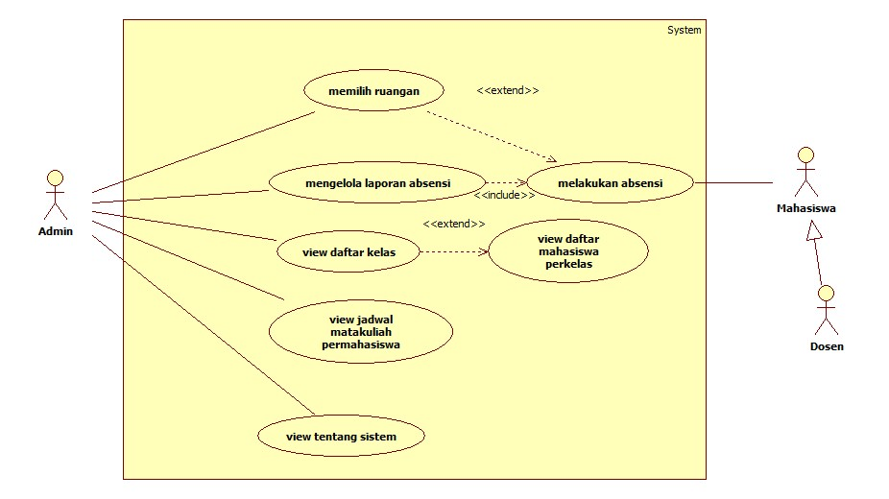

## Definisi Actor

|  |  |  |
| --- | --- | --- |
| No | Actor | Deskripsi |
| 1 | Admin | Admin dapat melakukan login , lalu dapat memilih menu utama yang terdiri dari daftar ruangan, daftar kelas , jadwal matakuliah , cetak laporan dan tentangg program |
| 2 | Mahasiswa | Mahasiswa hanya dapat melakukan absensi ,melihat daftar mahasiswa dan status dosen yang ada di kelas yang dipilih |
| 3 | Dosen | Dosen hanya dapat melakukan absensi ,melihat daftar mahasiswa dan status dosen yang ada di kelas yang dipilih |

## Definisi Usecase

|  |  |  |
| --- | --- | --- |
| No | Use Case | Deskripsi |
| 1 | Memilih ruangan | Admin dapat memilih daftar ruangan yang disediakan sistem |
| 2 | Melakukan Absensi | Admin , Mahasiswa dan Dosen dapat melakukan absensi dengan memasukan NIM atau NIP |
| 3 | Mengelola laporan absensi | Admin dapat mencetak laporan absensi dari data absensi mahasiswa |
| 4 | View daftar kelas | Admin dapat melihat daftar kelas yang diajar setiap dosen |
| 5 | View mahasiswa perkelas | Admin dapat melihat daftar mahasiswa perkelas |
| 6 | View jadwal matakuliah permahasiswa | Admin dapat melihat daftar matakuliah yang dikontrak oleh setiap mahasiswa |
| 7 | View tentang sistem | Admin dapat melihat tentang sistem |

## Skenario Usecase

|  |  |  |  |
| --- | --- | --- | --- |
| Admin | Mahasiswa | Dosen | Sistem |
|  |  |  | 1. Sistem menampilkan splash screen |
|  |  |  | 1. Sistem menampilkan form login |
| 1. Admin melakukan login dengan menginputkan username dan password |  |  |  |
|  |  |  | 1. Sistem melakukan pengecekan apakah username dan password valid atau tidak , jika tidak maka kembali ke poin 3, jika valid lanjut ke poin 5 |
|  |  |  | 1. Sistem menampilkan menu utama |
| 1. Admin mengklik button daftar ruangan |  |  |  |
|  |  |  | 1. Sistem menampilkan menu daftar ruangan |
| 1. Admin memilih salah satu ruangan dengan mengklik salah satu button ruangan |  |  |  |
|  |  |  | 1. Sistem mengecek apakan ruangan tersebut kosong atau memiliki jadwal jika ruangan kosong maka sistem memberikan keterangan kosong tetapi jika ruangan isi maka lanjut ke poin 10 |
|  |  |  | 1. Sistem menampilkan form ruangan dengan menampilkan data ruangan , nama dosen , nama matakuliah waktu dan daftar mahasiswa |
|  | 1. Mahasiswa melakukan absen dengan menginputkan nim |  |  |
|  |  |  | 12 . Sistem mengecek apakah nim tersebut valid atau tidak dengan jadwal ruangan yang dikontrak di krs |
|  |  |  | 1. Sistem akan memeberikan notifikasi penolakan absensi jika melebihi jam masuk |
|  |  |  | 1. Sistem menampilkan notifikasi selamat datang jika nim valid tetapi jika nim tidak valid maka sistem akan memberi tahu bahwa mahasiswa tersebut salah kelas |
|  |  |  | 1. Sistem menampilkan nama mahasiswa di grid mahasiswa yang telah hadir yang berhasil absensi |
|  | 1. Mahasiswa dapat melihat nama dan nimnya berada pada grid daftar mahasiswa yang sudah hadir |  |  |
|  |  | 1. Dosen melakukan absensi dengan menginputkan nip |  |
|  |  |  | 1. 18. Sistem mengecek kevalidan nip dengan data yang ada di database, |
|  |  |  | 1. Sistem akan memberikan notifikasi jika nip tidak valid |
|  |  |  | 1. Sistem akan menyimpan ke tabel kehadiran dosen jika nip valid dan merubah status kehadiran dosen di form ruangan |
| 1. Admin melihat daftar kelas dengan mengklik button daftar kelas di menu utama |  |  |  |
|  |  |  | 1. Sistem menampilkan form daftar kelas dengan menyediakan filter by nama dosen |
| 1. Admin dapat memfilter daftar kelas yang diajar oleh dosen tertentu dengan menginputkan nama dosen di field nama dosen yang disediakan |  |  |  |
|  |  |  | 1. Sistem memfilter dan menampilkan daftar kelas yang diajar oleh dosen sesuai inputan nama |
| 1. Admin mengklik salah satu field yang ada di daftar kelas |  |  |  |
|  |  |  | 1. Sistem menampilkan daftar mahasiswa yang ada di kelas yang diklik admin |
| 1. Admin mengklik jadwal matakuliah di menu utama |  |  |  |
|  |  |  | 1. Sistem menampilkan from jadwal marakuliah |
| 1. Admin menginputkan nim salah satu mahasiswa |  |  |  |
|  |  |  | 1. Sistem menampilkan daftar matakuliah yang diambil oleh mahasiswa dengan NIM tersebut |
| 1. Admin mengklik tentang sistem |  |  |  |
|  |  |  | 1. Sistem menampilkan form tentang sistem |

# Class Diagram

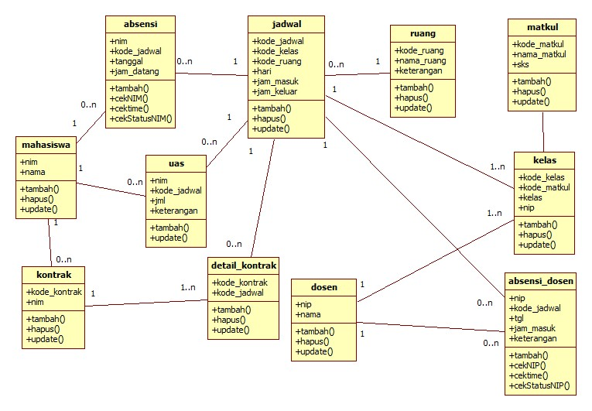

|  |  |  |
| --- | --- | --- |
| No | Nama Kelas | Jenis |
| 1 | Mahasiswa | Class untuk mengdeklarasikan identitas mahasiswa |
| 2 | Jadwal | Class untuk mengdeklarasikan jadwal matakuliah |
| 3 | Ruang | Class untuk daftar ruangan |
| 4 | Matkul | Class untuk daftar matakuliah |
| 5 | Kelas | Class untuk daftar kelas |
| 6 | Dosen | Class untuk daftar dosen |
| 7 | Kontrak | Class untuk daftar kontrak kuliah |
| 8 | Detail_dkontrak | Class untuk daftar detail kontrak kuliah |
| 9 | Absensi | Class untuk melakukan absensi mahasiswa |
| 10 | Absensi_dosen | Class untuk melakukan absensi dosen |
| 11 | Uas | Class untuk melakukan jumlah absensi mahasiswa dan status mengikuti uas |